Описание обновлений «Планирование ЕГЭ» версии 4.03

ОПИСАНИЕ ПЛАНОВОГО РЕЛИЗА
Подсистема Планирование ЕГЭ версии 4.03 предназначена для планирования проведения ЕГЭ в субъектах РФ. Система обеспечивает автоматизированное и ручное:
- планирование работы ППЭ (назначение ППЭ и аудиторного фонда ППЭ на экзамены),
- распределение участников ЕГЭ по ППЭ,
- распределение работников ППЭ по ППЭ,
- планирование работы экспертов,
- формирование плановой и регламентной отчётности.
Плановый релиз «Планирование ЕГЭ» версии 4.03 содержит следующую новую функциональность:
- Шаблоны импорта.
- Возможность выполнения «корректирующего» экспорта.
- Расширение функциональных возможностей ведения справочника работников ППЭ для ЗОУ/ТОМ.
- Возможность отменять назначение работников ППЭ на экзамен из карточки работника ППЭ.
- Возможность задавать роли для организаторов вне аудитории при назначении на экзамены.
- Учет места работы работников ППЭ при автоматизированном назначении на экзамены.
- Учёт количества участников, распределяемых в пункт проведения экзамена.
- Новые атрибуты поиска участников ЕГЭ по данным планирования: Код ППЭ и Наименование ППЭ.
Порядок установки «Планирование ЕГЭ» версии 4.03 приведен в разделе “Порядок обновления подсистемы Планирование до версии 4.03”.

Шаблоны импорта
Подсистема «Планирование ЕГЭ» версии 4.03 предоставляет возможность создания и использования шаблонов импорта.
Шаблоны импорта представляют фильтры, определяющие: объекты каких категорий будут импортированы в базу данных.
Использование шаблонов импорта позволяет экономить время на однотипных операциях выбора категорий объектов для импорта.
Шаблоны импорта задаются пользователем на этапе выбора категорий (Шаг №4. Сравнение данных импорта с существующими в БД) в мастере загрузки данных:
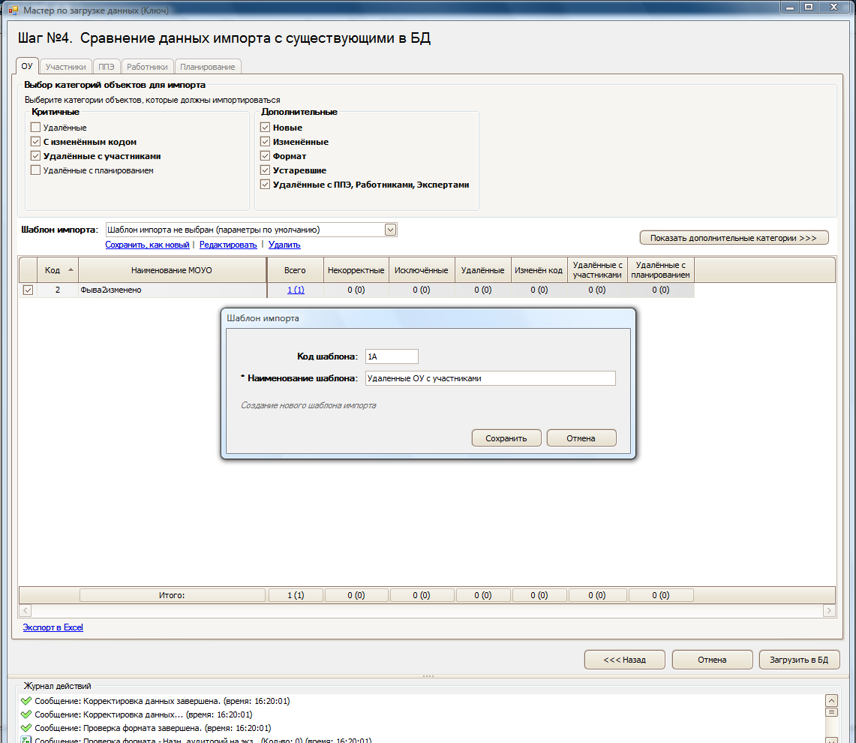
Рисунок 1 Создание шаблона импорта
При создании нового шаблона импорта система «запоминает» расставленные флаги для выбранных категорий объектов. Для создания нового шаблона импорта необходимо расставить флаги около категорий объектов и нажать на ссылку «Сохранить как новый».
Каждый шаблон импорта должен иметь Код и Наименование.
Для использования шаблона достаточно его выбрать в выпадающем списке «Шаблоны импорта».
Шаблон импорта можно использовать повторно при следующем импорте только после успешного выполнения предыдущего импорта (т.е. если после создания шаблона импорт был отменен или завершился некорректно – шаблон в системе не будет сохранен).

Возможность выполнения Корректирующего экспорта
Корректирующий экспорт позволяет поддерживать актуальность сведений РБД на всех уровнях функционирования системы.
К примеру, если в РЦОИ производится изменение ОУ регистрации участника ЕГЭ: то данный участник должен быть удален и в ОУ, где его первоначально вносили. Файл, сформированный средствами корректирующего экспорта, навсегда удаляет переведенного участника из базы данных ОУ в момент его загрузки в ОУ. Размер файла корректирующего экспорта значительно превышает размер файла при обычном экспорте.
Возможность выполнения корректирующего экспорта доступна на форме экспорта данных (для РЦОИ: экспорт в МОУО/ОУ; для МОУО: экспорт в ОУ).
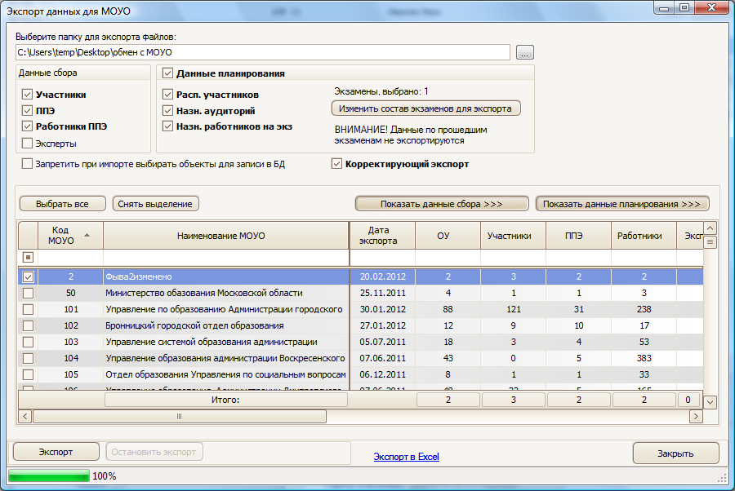
Рисунок 2 Осуществление корректирующего экспорта
Во время импорта в ОУ/МОУО: объекты, которые будут навсегда удалены из БД, помечаются зелёным цветом.
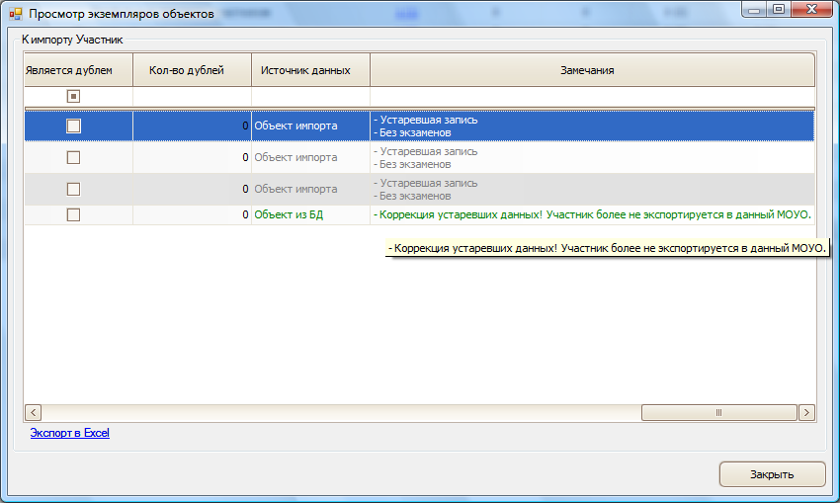
Рисунок 3 Импорт корректирующего файла

Справочник Работников ППЭ на уровне ОУ-ЗОУ/ОУ-ТОМ
При проведении ЕГЭ в ППЭ, которые организованы на базе образовательных учреждений, расположенных в труднодоступных и отдаленных местностях, в роли работников ППЭ выступают, как правило, сотрудники данных образовательных учреждений. Также в качестве работников ППЭ могут привлекаться сотрудники посольств (для ЗОУ).
Подсистема «Планирование ЕГЭ» на уровне ОУ (ЗОУ/ТОМ) обеспечивает возможность указывать в качестве места работы организации, отличные от ОУ (аналогично уровням РЦОИ и МОУО).
Если на базе ОУ, где добавляется работник, организован ППЭ, то в момент добавления в базу данных такой работник автоматически прикрепляется к данному ППЭ. Автоматическое прикрепление регулируется опцией «Автоматически прикреплять к ППЭ».
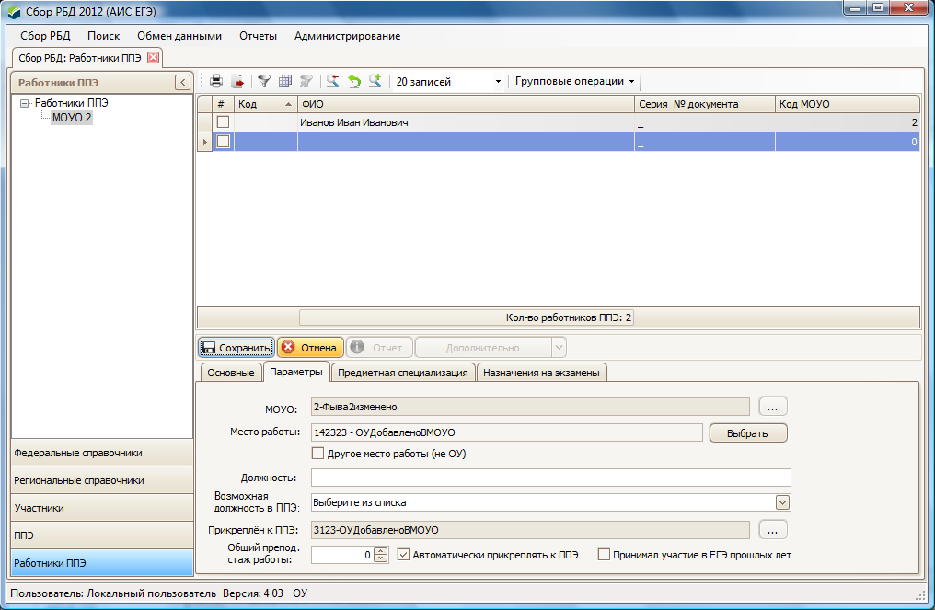
Рисунок 4 Справочник работников в ЗОУ/ТОМ

Возможность отменять назначение работников ППЭ на экзамен из карточки работника ППЭ
Добавлена возможность отменять назначение работников ППЭ на экзамены из карточки работника ППЭ.
Отмена назначения осуществляется из карточки работника ППЭ – вкладка «Назначения на экзамены» (отметить назначения в колонке «Выбор» и нажать кнопку «Снять назначение»).
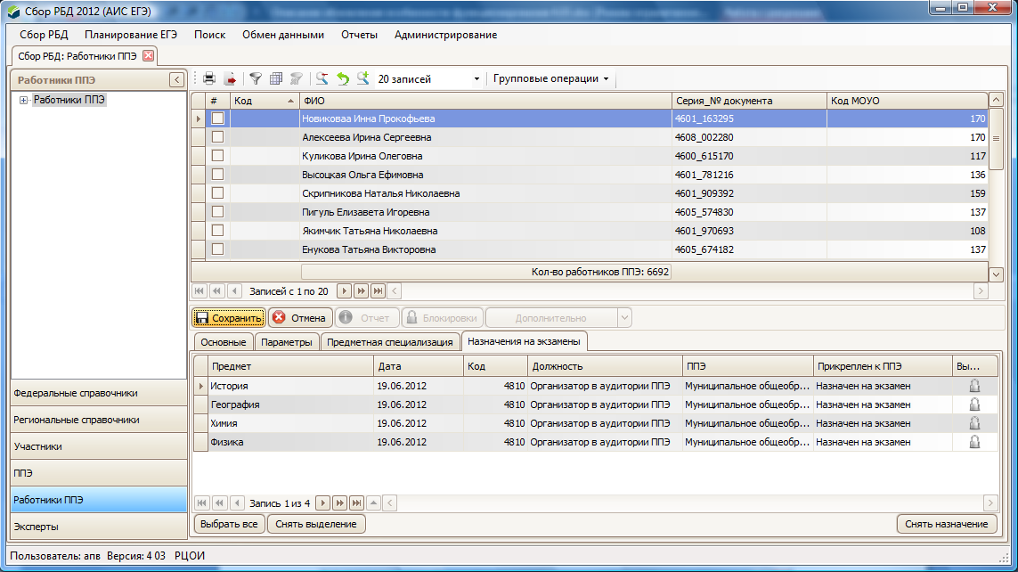
Рисунок 5 Отмена назначения работников на экзамены
Указание роли для организаторов вне аудитории
Подсистема «Планирование ЕГЭ» предоставляет возможность выбора роли организатора при назначении работников на должность Организатор вне аудитории. Возможность формирования справочника ролей была добавлена в версии 4.00 подсистемы Сбор РБД. Данная возможность реализована в Меню «Региональные мправочники».
Роли отражают вид деятельности, которой будет заниматься организатор вне аудитории на экзамене: помощник руководителя, дежурный по этажу, дежурный на входе
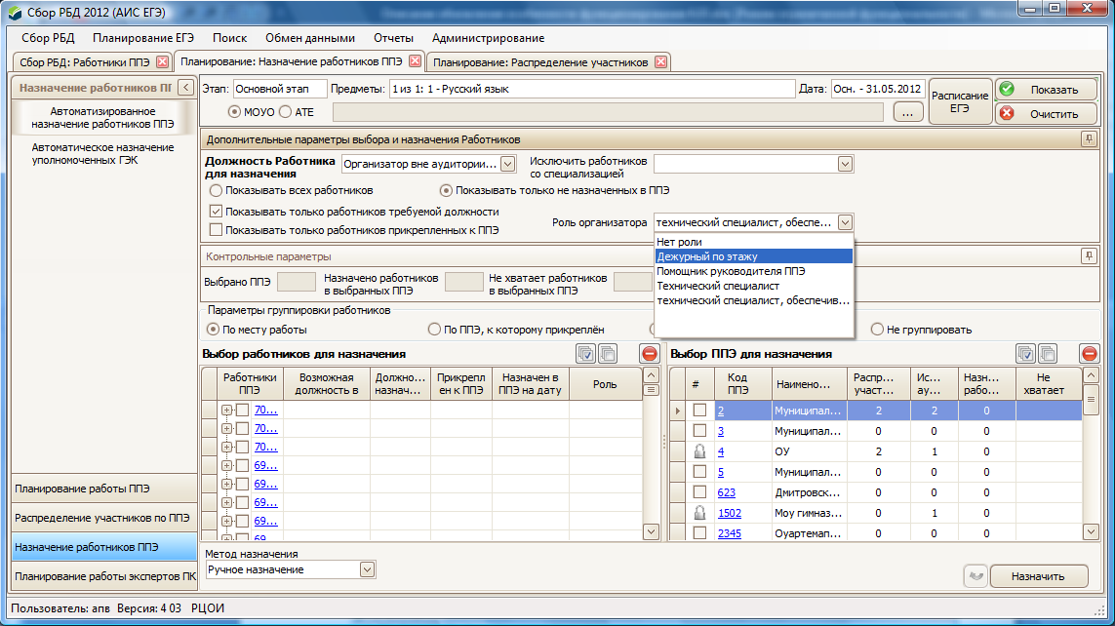
Рисунок 6 Назначение работников на экзамены

Учет места работы работников ППЭ
В соответствии с порядком проведения ЕГЭ: «в качестве организаторов не допускается привлекать работников школ участников ЕГЭ - выпускников текущего года, сдающих экзамен в данном пункте».
Подсистема «Планирование ЕГЭ» позволяет осуществлять автоматизированное назначение работников ППЭ, учитывая данное ограничение на основании сведений о распределении участников (категории «Выпускник общеобразовательного учреждения») в пункт проведения ЕГЭ.
На форме назначения работников ППЭ на экзамены добавлен флаг «Не назначать в ППЭ, куда распределены выпускники ОУ - места работы». Данный флаг отображается в случае выбора любого автоматизированного метода назначения (отличного от «Ручное назначение»).
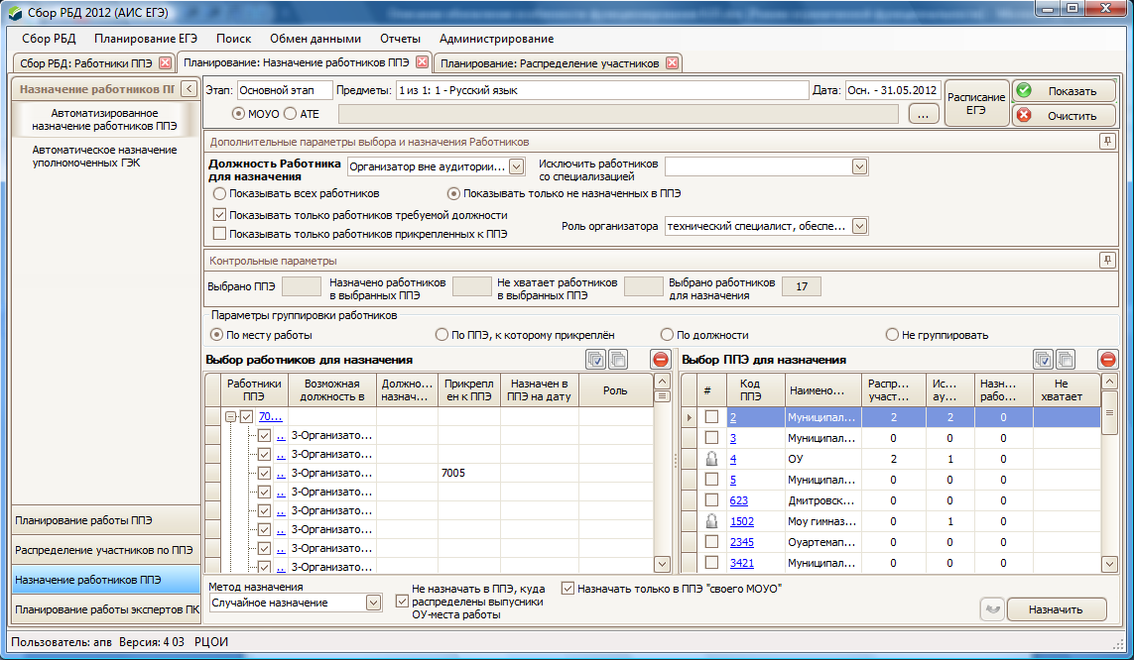
Рисунок 7 Назначение работников на экзамены
Если флаг установлен, то из числа выбранных работников в ППЭ не назначаются те работники, место работы которых совпадает с выпускным ОУ распределенных участников ЕГЭ.

Учет количества участников, распределяемых в пункт проведения экзамена
В соответствии с порядком проведения ЕГЭ «в пунктах должно быть не менее 15 участников ЕГЭ».
Подсистема «Планирование ЕГЭ» сообщает о малом количестве распределенных участников, выделяя ячейки в списке ППЭ жёлтым цветом.
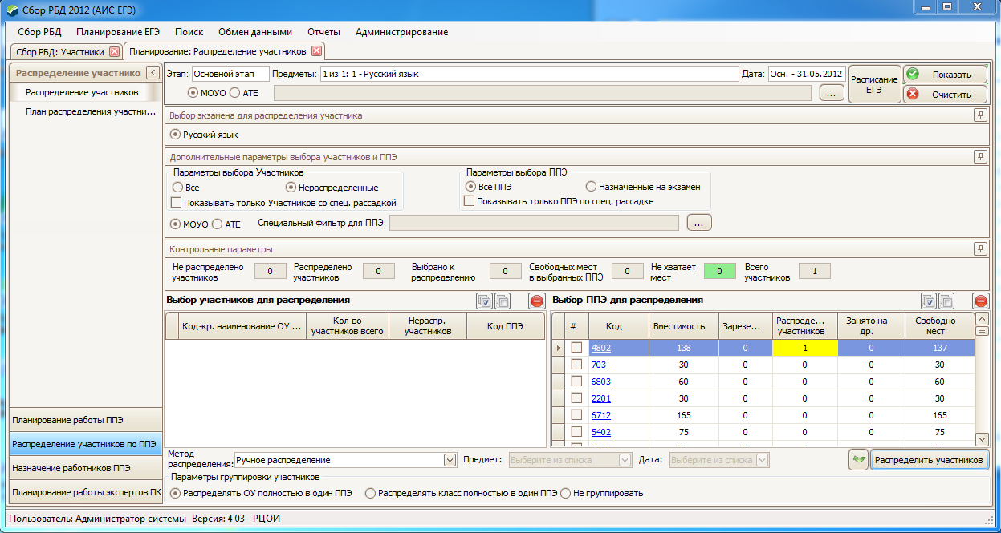
Рисунок 8 В ППЭ 4802 на все экзамены, которые проходят 31.05.2012 распределено менее 15-ти участников

Новые атрибуты поиска участников ЕГЭ
Подсистема «Планирование ЕГЭ» позволяет осуществлять поиск участников по таким атрибутам, как «Код» и «Наименование» ППЭ, в который распределены участники.
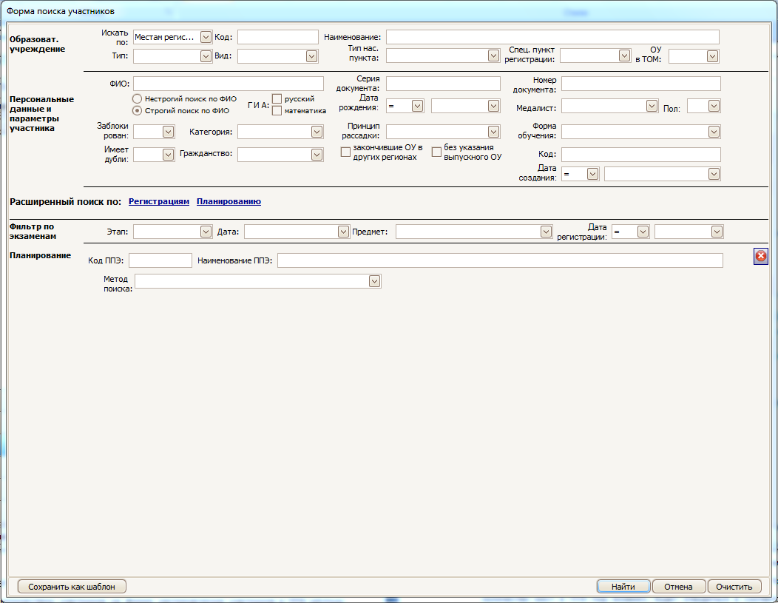
Рисунок 9 Новые атрибуты поиска

Порядок обновления подсистемы «Планирование ЕГЭ» до версии 4.03
Для установки обновления «Планирование ЕГЭ» необходимо:
1 Запустить приложение «Сбор РБД», пройти авторизацию.
2 В главном меню выбрать «Администрирование→Обновление программы».
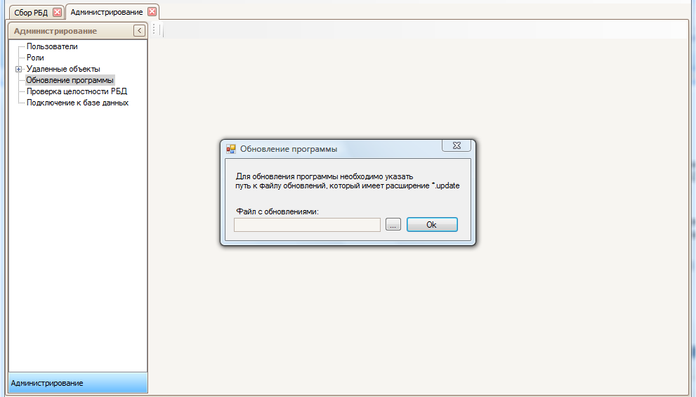
Рисунок 10 Окно выбора файла обновлений
- Указать путь к файлу обновлений (имеет расширение .update), нажать «Ок».

